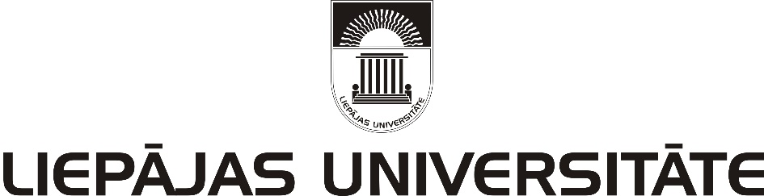

APSTIPRINĀTS
ar rektores 2019.gada 15.februāra
rīkojumu Nr.09-v

Kārtība studiju uzsākšanai vēlākos studiju posmos Liepājas Universitātē

Izdota saskaņā ar

Ministru kabineta 16.11.2004. noteikumiem Nr. 932

“Studiju uzsākšanas kārtība vēlākos studiju posmos”

(grozījumi 14.02.2006.; 22.12.2009.; 14.08.2018.)

- Studijas Liepājas Universitātē (turpmāk – LiepU) vēlākos studiju posmos tā paša vai zemāka līmeņa studiju programmā var uzsākt:
1.1. pārnākot no citas augstākās izglītības iestādes;
1.2. pārejot uz citu studiju programmu LiepU;
1.3. atsākot studijas pēc pārtraukuma;
1.4. ja ir atzītas ārpus formālās izglītības apgūtās vai profesionālajā pieredzē iegūtās zināšanas, prasmes un kompetences un iepriekšējā izglītībā sasniegtie studiju rezultāti.
- Studijas vēlākos studiju posmos var uzsākt:
  - personas, kuras iepriekš apguvušas licencētā vai akreditētā augstākās izglītības studiju programmā pilna laika studijās ne mazāk kā 40 kredītpunktus, nepilna laika studijās ne mazāk kā 35 kredītpunktus. Šo faktu apliecina ar attiecīgās augstākās izglītības iestādes izsniegtu izziņu. Izziņu nepievieno, ja studijas vēlākos studiju posmos uzsāk sakarā ar studiju programmas slēgšanu.
  - Personas, kurām saskaņā ar noteikumiem par ārpus formālās izglītības apgūto vai profesionālajā pieredzē iegūto kompetenču un iepriekšējā izglītībā sasniegtu studiju rezultātu atzīšanu ir atzītas ar lēmumu ārpus formālās izglītības apgūtās vai profesionālajā pieredzē iegūtās zināšanas, prasmes un kompetences vai iepriekšējā izglītībā sasniegtie studiju rezultāti.
- Kursus ieskaita, ja to apjoms kredītpunktos abās salīdzināmajās studiju programmās ir vienāds vai iepriekš apgūtajā attiecīgajā kursā ir lielāks. Papildus kārtojamo kursu kopapjoms nedrīkst pārsniegt 20 kredītpunktus.
- Programmas direktors salīdzina iepriekš apgūtos kursus un to apjomu ar attiecīgo studiju programmu, norāda, kurus kursus no iepriekš apgūtajiem var ieskaitīt un kuros kārtojami papildus pārbaudījumi. Studiju kursus ieskaita, ja to apjoms kredītpunktos abās salīdzināmajās studiju programmās ir vienāds vai kredītpunktu skaits iepriekš apgūtajā attiecīgajā studiju kursā ir lielāks. Salīdzinājums tiek fiksēts rakstveidā salīdzinājuma protokolā. (LiepU veidlapa)
- Salīdzināšanu neveic, ja studijas vēlākos studiju posmos uzsāk pēc tam, kad atzītas ārpus formālās izglītības apgūtās vai profesionālajā pieredzē iegūtās zināšanas, prasmes un kompetences, kā arī iepriekšējā izglītībā sasniegtie studiju rezultāti.
- Programmas direktors sastāda individuālo studiju plānu ar papildus prasībām, norādot apgūstamos kursus, apjomu kredītpunktos un pārbaudījumu kārtošanas termiņu. (LiepU veidlapa)
- Studijā gadā apgūstamo kredītpunktu skaits, t.sk. papildu kārtojamie, nedrīkst pārsniegt 40 kredītpunktu.
- Dekāns pamatojoties uz programmas direktora veiktā salīdzinājuma protokolu un individuālo studiju plānu sagatavo rektora rīkojuma projektu par imatrikulāciju.
- Dekāns kontrolē individuālā plāna izpildi studiju gada beigās.
- LiepU var atteikt studiju uzsākšanu vēlākos studiju posmos, ja attiecīgajā studiju programmā nav brīvu vietu.
- Uzsākot studijas vēlākos posmos, tās ir par fizisko / juridisko personu līdzekļiem.

Rektore D.Markus

